通过VPN访问图书馆网络数据资源设置方法
学校已开通VPN，老师在家可以访问校园网。但老师在家里通过VPN想访问图书馆订购的网络数据库时，还需要设置代理服务器，否则会打不开网页或会提示输入“ID和Pass word”。请按以下步骤设置您家里的计算机，以便能顺利访问网络数据库：
第一步：拨号上网。
第二步：请访问学校主页http://www.cjlu.edu.cn，通过校园VPN接入拨入校园网。
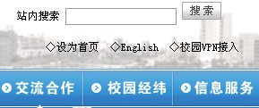

第三步：按如下图示对IE浏览器工具栏中的internet选项进行设置。
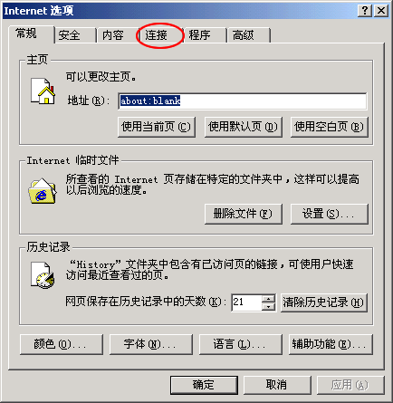

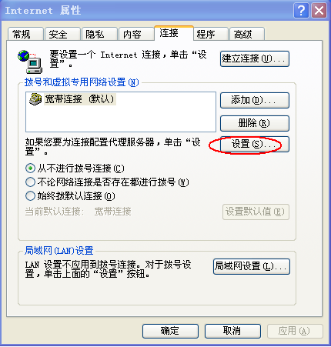
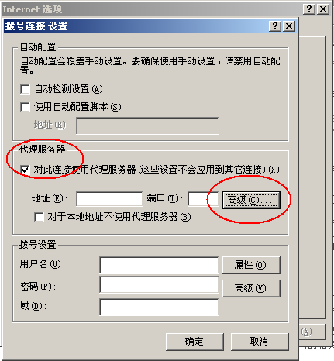
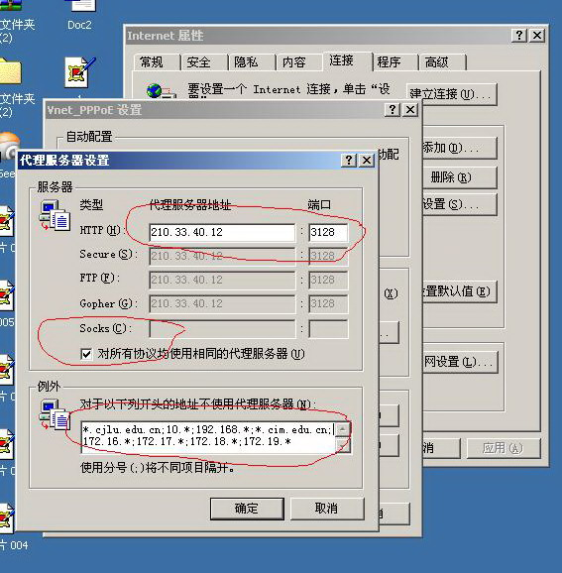
具体参数为： http: 210.33.40.12 端口: 3128 对于以下开头的地址不使用代理服务器：*.cjlu.edu.cn;10.*;192.168.*;10.100.*;172.16.*;172.17.*;172.18.*;172.19.*

说明：1、进行上述设置后，您家里的机器应该可以访问本馆提供的所有网络数据库。
2、在不使用VPN时，请取消上述设置(即去掉第三步代理服务器下方的勾)，否则你的机器无法上网。
3、由于存在Win98/Win2000/WinXP等多种操作系统，设置界面可能略有所不同，但基本相似。
图书馆 3/11/2011

